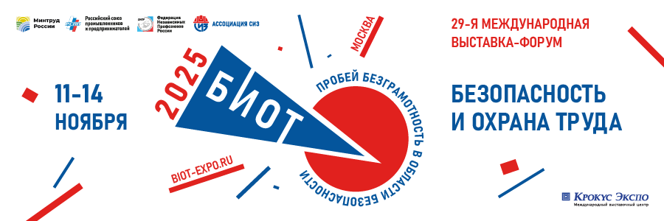

**Определены даты и место проведения выставки-форума БИОТ 2025.**

**29-я Международная специализированная выставка-форум «Безопасность и охрана труда» (БИОТ 2025) пройдет с 11 по 14 ноября 2025 года.**

Самое яркое и ожидаемое событие в области создания и обеспечения безопасности работающего человека и решения кадровых проблем в течении 4-х дней будет проходить под крышей выставочного центра «Крокус Экспо» в Москве.

Основным фоном БИОТ, как и в два предыдущих года, остается острый дефицит кадров в большинстве отраслей российской экономики. Поэтому, по словам Владимира Котова, главы Ассоциации «СИЗ» (организатор и оператор выставки), ключевыми темами обсуждения на форуме будут сохранение и продление ресурсного состояния работников за счет создания безопасных условий труда и кардинальных изменений в самих подходах к их созданию, в том числе к применению новых инновационных СИЗ.

Также немаловажное значение приобретает изменение психологии и привычек как работодателей, так и самих работников, для которых охрана труда и здоровый образ жизни должны превратиться из формального свода скучных правил, в жизненно необходимый и полезный инструмент, прямо влияющий на экономические показатели предприятий.

Ноябрьские выставка и деловой форум станут кульминацией насыщенного календаря экосистемы БИОТ, плотно наполненного мероприятиями, среди которых онлайн- и офлайн-конференции, практические и обучающие семинары, часть из которых пройдет в российских регионах, а также выездные выставки СИЗ, деловые завтраки и бизнес встречи.

Напомним, что в прошлом году мероприятия БИОТ посетили свыше 35 тысяч человек из 89 регионов России, а выставка в «Крокус Экспо» собрала рекордное количество экспонентов: 460 компаний из 14 стран мира.

Подробную информацию о мероприятиях экосистемы БИОТ смотрите на сайте https://biot-expo.ru/